Дорогие друзья, дорогие соотечественники!

Обращаемся к Вам с просьбой подписать Петицию о признании Геноцида греков Османской империи, созданную на портале гражданских инициатив CHANGE.ORG

Поддержите данную инициативу, на данный момент подписали 2009 человек, необходимо набрать 2500 голосов.

Петиция о признании Геноцида греков Османской империи

Αναγνώριση Γενοκτονίας τωνΕλλήνωντηςΟθωμανικής Αυτοκρατορίας - Признание Геноцида греков Османской империи – Recognition of the Genocide of the Greeks of the Ottoman Empire.
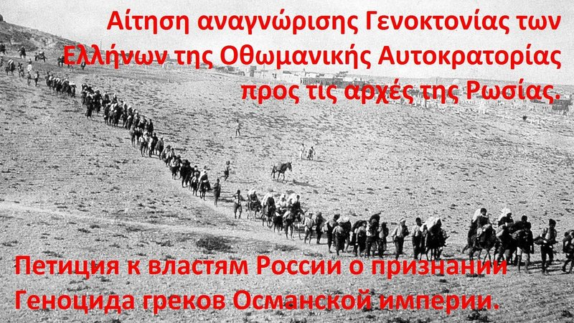
[Greek, RussianandEnglishtextofthepetition]
Οι Έλληνες πολίτες, οι Έλληνες της διασποράς και οι πολίτες της Ρωσίας απευθύνονται προς τις ρωσικές αρχές με έκκληση την αναγνώριση της Γενοκτονίας των Ελλήνων της Οθωμανικής Αυτοκρατορίας η οποία διαπράχτηκε από τους Τούρκους-Οθωμανούς κατά την περίοδο 1914-1923.
Κατά την περίοδο 1914-1923 η τουρκικές αρχές, σκόπιμα και προγραμματισμένα εξόντωσαν περισσότερους από 700.000 Έλληνες που κατοικούσαν στις περιοχές αυτές από τα αρχαία χρόνια.
Οι ψυχές των αθώων θυμάτων ζητούν δικαίωση.
Απευθυνόμαστε προς τη Ρωσία, η οποία στα τραγικά εκείνα χρόνια έγινε καταφύγιο για χιλιάδες Έλληνες που σώθηκαν από της αγριότητες των Τούρκων, να αποτίσει φόρο τιμής στα αθώα θύματα.
Απευθυνόμαστε προς τον Πρόεδρο της Ρωσικής Ομοσπονδίας, προς την Κρατική Βουλή της Ρωσικής Ομοσπονδίας και προς το Συμβούλιο Ομοσπονδίας της Ρωσικής Ομοσπονδίας να αναγνωρίσουν την Γενοκτονία των Ελλήνων της Οθωμανικής Αυτοκρατορίας.
----------------------------------------------------------------------------
Граждане Греции и России, а так же греки диаспоры обращаются к российским властям с призывом признать Геноцид греков Османской империи совершенный турками-османами.
В период с 1914-1923 турецкие власти, целенаправленно уничтожили более 700.0000 мирных греков проживавших на этих территориях с глубокой древности.
Уже на протяжении ста лет души невинных жертв взывают о справедливости. Мы обращаемся к России, которая в те трагические годы стала убежищем для сотен тысяч греков спасшихся от зверств турок-осман, воздать память невинным жертвам.
Мы обращаемся к Президенту Российской Федерации, к Государственной Думе Российской Федерации и Совету Федерации Российской Федерации, признать Геноцид греков Османской империи.
-------------------------------------------------------------------------------
Greek citizens, Greeks of the diaspora and the citizens of Russia, hereby call on the Government of Russia to formally recognise the genocide of Greeks living in the former Ottoman Empire, committed by Ottoman Turkey in the period 1914-1923.
During this period, Turkish authorities deliberately planned and executed the extermination of over 700,000 Ottoman Greeks who had been living in their ancestral lands for millennia.
The innocent victims deserve justice.
We appeal to Russia, which during those years became a refuge for thousands of Greeks who survived the atrocities, to pay tribute to the innocent victims.
We therefore call on the President of the Russian Federation, the State Duma of the Russian Federation and the Federation Council of Russia to formally recognize the atrocities committed by Ottoman Turkey on its Greek citizens during those years, as an act of genocide.
ПОДПИСАТЬ ЗДЕСЬ – ΥΠΟΓΡΑΨΤΕ ΕΔΩ:
https://www.change.org/p/%CF%80%CF%81%CE%BF%CF%82-%CF%80%CF%81%CF%8C%CE%B5%CE%B4%CF%81%CE%BF-%CF%84%CE%B7%CF%82-%CF%81%CF%89%CF%83%CE%AF%CE%B1%CF%82-%CE%BA%CF%81%CE%B1%CF%84%CE%B9%CE%BA%CE%AE-%CE%B2%CE%BF%CF%85%CE%BB%CE%AE-%CF%84%CE%B7%CF%82-%CF%81%CF%89%CF%83%CE%AF%CE%B1%CF%82-%CF%83%CF%85%CE%BC%CE%B2%CE%BF%CF%8D%CE%BB%CE%B9%CE%BF-%CF%84%CE%B7%CF%82-%CE%BF%CE%BC%CE%BF%CF%83%CF%80%CE%BF%CE%BD%CE%B4%CE%AF%CE%B1%CF%82-%CF%84%CE%B7%CF%82-%CF%81%CF%89%CF%83%CE%AF%CE%B1%CF%82-%D0%BF%D1%80%D0%B5%D0%B7%D0%B8%D0%B4%D0%B5%D0%BD%D1%82%D1%83-%D1%80%D0%BE%D1%81%D1%81%D0%B8%D0%B8-%D0%B3%D0%BE%D1%81%D1%83%D0%B4%D0%B0%D1%80%D1%81%D1%82%D0%B2%D0%B5%D0%BD%D0%BD%D0%BE%D0%B9-%D0%B4%D1%83%D0%BC%D0%B5-%D1%80%D0%BE%D1%81%D1%81%D0%B8%D0%B8-%D1%81%D0%BE%D0%B2%D0%B5?recruiter=356012592&utm_source=share_petition&utm_medium=copylink

